Тема 4**. Ферменти — біологічні каталізатори метаболізму**

**ПЛАН**

1. Будова, властивості та механізм дії ферментів.
2. Класи та номенклатура ферментів.
3. Вплив м'язової діяльності на властивості тканинних ферментів.
4. Ферментні препарати, що використовуються під час реабілітації.

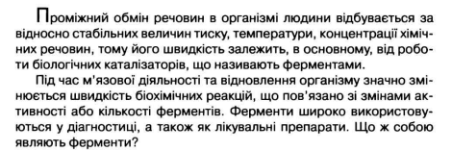

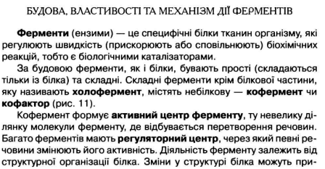

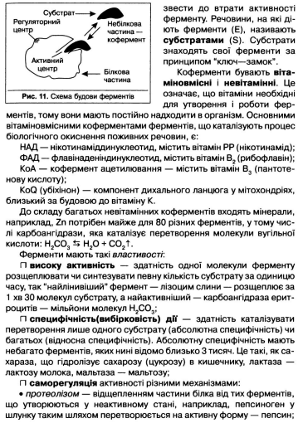

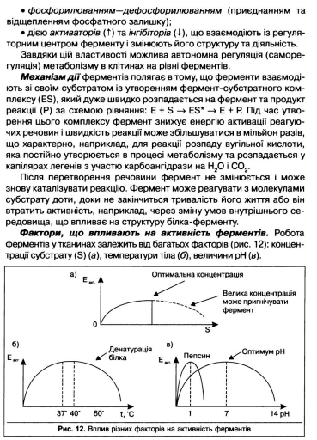

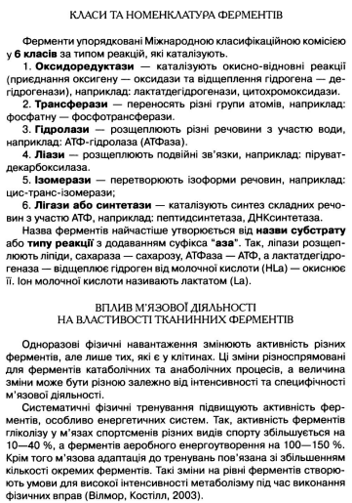

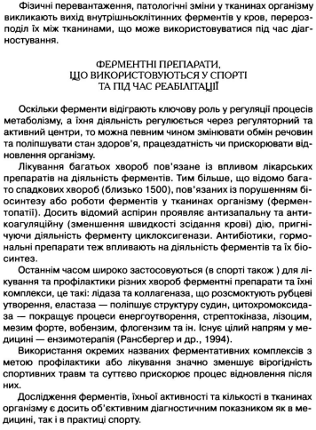

ЗАВДАННЯ 1 ДАТИ ВІДПОВІДІ

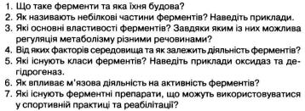

ЗАВДАННЯ 2 РОЗВЯЖИТЬ СИТУАЦІЮ

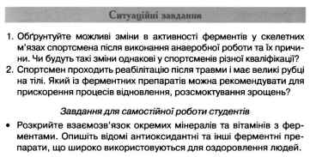

ЗАВДАННЯ 3 ВИКОНАЙТЕ ТЕСТИ

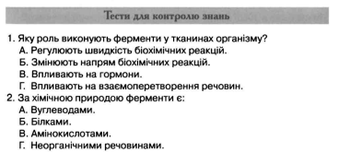

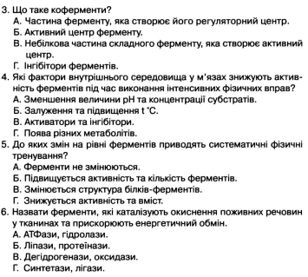

7. Ферменти виконують наступні функції:

а) є основним джерелом енергії;

б) прискорюють біохімічні реакції;

в) транспортують кисень;

г) беруть участь у хімічній реакції, перетворюючись на інші речовини.

8. Визначте, які сполуки можуть слугувати складовою частиною складних

ферментів:

а) вітаміни;

б) моносахариди;

в) нуклеотиди;

г) йони металів.

9. Укажіть, чим визначається активність складних ферментів:

а) їхнім розташуванням у клітині;

б) кількістю амінокислотних залишків;

в) їхньою просторовою структурою;

г) наявністю небілкової частини.

9.Фермент здійснює перенос структурного фрагмента від одного субстрату до іншого з утворенням двох продуктів. Назвіть клас цього ферменту.

A Оксидоредуктаза.

B Ізомераза.

C Трансфераза.

D Лігаза.

E Гідролаза.

10. В легенях вугільна кислота (Н2СО3) за допомогою фермента розкладається до води та вуглекислого газу, який виділяється з повітрям. Який фермент каталізує цю реакцію?

A. Цитохром

B. Каталаза

C. Пероксидаза

D. Карбоангідраза

E. Цитохромоксидаза

11. Визначення активності ферментів рекомендовано проводити за температури:

А. 00С;

В. 100С;

С. 250С;

Д. 360С;

Е. 500С.

12. Яке із тверджень про оптимальне значення рН для пепсину вірне:

А. 6,8 – 7,4;

В. 7,2 – 8,0;

С. 3,5 – 5,5;

Д. 0,5 – 3,5;

Е. 1,5 – 2,5.

13. Яке із тверджень про оптимальне значення рН для ферментів лізосом вірне:

А. 6,8 – 7,4;

В. 7,2 – 8,0;

С. 4,5 – 5,5;

Д. 0,5 – 3,5;

Е. 1,5 – 2,5.

14. Яке із тверджень про оптимальне значення рН для ферментів плазми крові вірне:

А. 6,8 – 7,4;

В. 7,2 – 8,0;

С. 3,5 – 5,5;

Д. 7,3 – 7,4;

Е. 1,5 – 2,5.

15. Яке із тверджень про оптимальне значення рН для трипсину вірне:

А. 6,8 – 7,4;

В. 7,4 – 8,0;

С. 3,5 – 5,5;

Д. 8,5 – 9,5;

Е. 1,5 – 2,5.

16. Чим визначається субстратна специфічність ферменту:

А. алостеричним центром ферменту;

В.структурою субстрату;

С.структурою ферменту;

Д.активним центром ферменту.

17. Фермент трипсин гідролізує розщеплення пептидних зв’язків у молекулах білків. За специфічністю дії його відносять до:

А. стереоспецифічних;

В. абсолютно специфічних;

С. відносно специфічних;

Д. просторово специфічних.

18.Ціаніди блокують дію цитохромоксидази сполучаючись з іонами заліза, які входять до активного центру ферменту. Який вид гальмування (інгібування ) має місце?

A безконкурентне

B конкурентне

C зворотне

D незворотне

E неспецифічне

19. Фосфорорганічні сполуки широко використовуються в якості інсектицидів, гербіцидів, фунгіцидів. Активність якого ферменту вони інгібують?

A каталази

B ацетилхолінестерази

C АТФ-синтетази

D цитохромоксидази

E сукцинатдегідрогензи

20. Порушення процесів розщеплення білків у тонкому кишечнику зумовлено порушенням активності трипсину та хімотрипсину. Від наявності якого фактора залежить активність цих ферментів?

A жовчних кислот

B пепсину

C ентерокінази

D соляної кислоти

E солей Na

21. Хворому поставили попередній діагноз - інфаркт міокарда. Характерною ознакою для даного захворювання є суттєве підвищення в крові активності: A. a-амілази

B. Каталази

C. Г-6-ФДГ

D.Кретинфосфокінази

Е. Аргінази

22. Назвати, яка з функцій їжі забезпечується утворенням ферментів та гормонів:

а) інформаційна;

б) реабілітаційна;

в) біорегуляторна;

г) імуннорегуляторна;

д) пластична.

ЗАВДАННЯ 4

**Заповніть пропуски в тексті.**

Каталітичну функцію в живих організмах здійснюють _______(1). Їх відомо понад _____(2). До їх складу входять _______(3) та компоненти ______(4) природи. Специфічність ферменту визначає ________(5) частина молекули. Каталітична активність ферментів зумовлює їх невелика ділянка - ______(6). Його будова відповідає ________(7). Вони утворюють ______(8) з речовинами, які вступають в реакцію. На активність ферментів впливають _______ (9).